Instrucciones de Transferencia
Las instrucciones de transferencia son aquellas que permite el flujo de información entre los registros, el bus de datos, el acumulador y la memoria principal. Son 5 las instrucciones de transferencia:
- LD R
- ST R
- LDI num, R
- LDM dir, R
- STM R, dir

LD R
Instrucción LOAD
Función – Carga el contenido del registro R en el acumulador.
Formato – LD R
Argumento:
- R – letra de registro: B, C, D, E
Información adicional:
Código operación: 00000
Código Instrucción: 00000xCR₁CR₀
Microinstrucciones y señales de control:
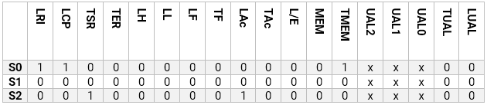

S0: Extracción de la instrucción.
S1: Descodificación de la instrucción
S2: Almacenamiento en Ac del contenido del registro R

Diagrama de flujo: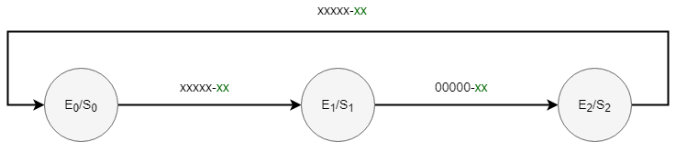

ST R
Instrucción STORE
Función – Almacena el contenido del acumulador en el registro R.
Formato – ST R
Argumento:
- R – letra de registro: B, C, D, E
Información adicional:
Código operación: 00001
Código Instrucción: 00001xCR₁CR₀
Microinstrucciones y señales de control:
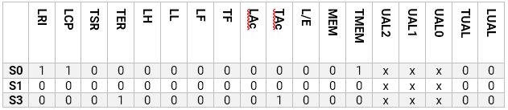

S0: Extracción de la instrucción.
S1: Descodificación de la instrucción
S3: Almacenamiento en el registro R del contenido de Ac

Diagrama de flujo: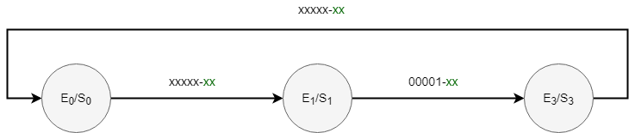

LDI num, R
Instrucción LOAD INT
Función – Almacena el valor num en el registro R.
Formato – LDI int, R / LDI hex, R
Argumento:
- num – valor entero [0-255] / valor hexadecimal [00-FF].
- R – letra de registro: B, C, D, E
Información adicional:
Código operación: 0001x
Código Instrucción: 0001xxCR₁CR₀
Microinstrucciones y señales de control:
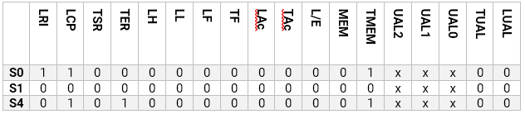

S0: Extracción de la instrucción.
S1: Descodificación de la instrucción
S4: Almacenamiento en el registro R el contenido de la dirección CP en memoria.

Diagrama de flujo: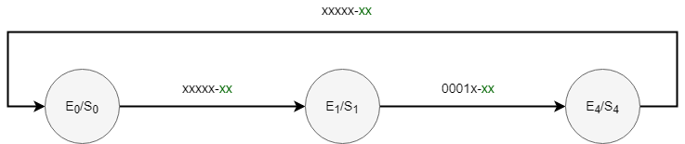

LDM dir, R
Instrucción LOAD MEMORY
Función – Almacena el contenido de la dirección de memoria dir en el registro R.
Formato – LDM dir, R
Argumento:
- dir – valor hexadecimal [0000-FFFF].
- R – letra de registro: B, C, D, E
Información adicional:
Código operación: 0010x
Código Instrucción: 0010xxCR₁CR₀
Microinstrucciones y señales de control:
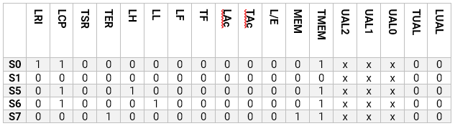

S0: Extracción de la instrucción.
S1: Descodificación de la instrucción
S5: Almacenamiento en LH del contenido de la dirección CP en memoria. Incremento CP.
S6: Almacenamiento en LL del contenido de la dirección CP en memoria. Incremento CP.
S7: Carga del contenido en memoria de la dirección RDD (LH + LL) en el registro R.

Diagrama de flujo: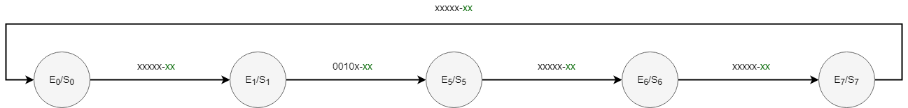

STM R, dir
Instrucción STORE MEMORY
Función – Almacena el contenido del registro R en la dirección de memoria dir.
Formato – STM R, dir
Argumento:
- R – letra de registro: B, C, D, E
- dir – valor hexadecimal [0000-FFFF].
Información adicional:
Código operación: 0011x
Código Instrucción: 0011xxCR₁CR₀
Microinstrucciones y señales de control:
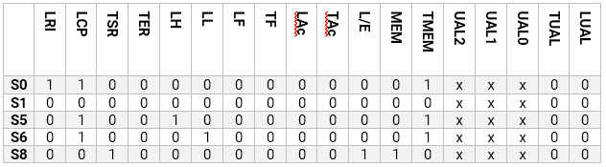

S0: Extracción de la instrucción.
S1: Descodificación de la instrucción
S5: Almacenamiento en LH del contenido de la dirección CP en memoria. Incremento CP.
S6: Almacenamiento en LL del contenido de la dirección CP en memoria. Incremento CP.
S8: Almacena el contenido del registro R en la dirección de memoria guardada en RDD.

Diagrama de flujo: